2008级汇编A卷答案
1. ①
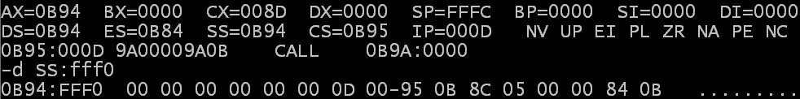
评分标准：SP=0fffcH 2分（能体现出sp初始为0 得1分，能体现出递减一个单元sp减2得1分），栈底第一个单元为DS 1分，第二个单元为0得1分（只是写ax没有分）
②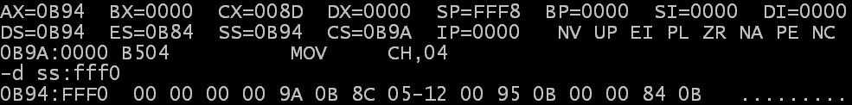
评分标准：SP=0fff8H 2分（若能体现SP比前一位置-4就可以得2分，如果体现出-2则只能得1分），堆栈第三个单元为code1段的cs 2分，第四个单元为call output下一句的IP 1分
③与上一个完全相同，如果有不同就倒扣2分
④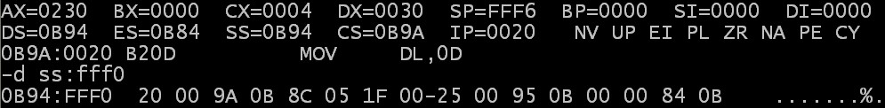
评分标准：SP=0fff6H 1分（能体现出比②状态-2得1分，其它情况都不得分），堆栈第五个单元为call crlf下一句的IP得1分（如还有cs则不得分）
⑤数据段中已有三个有符号的字数据，分别将第一个数，前两个数中较大的一个数和三个数种最大的一个数以16进制的形式显示出来
评分标准：主要能体现出理解了宏展开的效果是在一个数中求最大，两个数中求最大，三个数中求最大就得4分，有符号数、字数据、16进制共1分，酌情处理
⑥
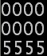
评分标准：三个数都对得2分（如果错一个得1分，错两个不得分），有回车换行效果2分（如果有H出现则倒扣一份）
2.data segment
str1 db 'Happy '
str2 db 'Love '
str3 db 'Marriage'
str4 db 'Hate '
data ends
code segment
assume cs:code , ds:data
main proc far
start:
push ds
sub ax , ax
push ax
mov ax , data
mov ds , ax
①mov es , ax

②mov ah , 1
int 21h
mov bx , 0
mov dl , 0
search:
③mov cl , 3
push bx
shl bx , cl
④mov cx , 8
⑤lea di , str1[bx]
cld
⑥repne scasb
jne next
inc dl
next:
⑦pop bx
inc bx
cmp bx , 4
jnz search

⑧add dl , 30h
⑨mov ah , 2
int 21h
ret
main endp
code ends
⑩end start
3.
data segment
A dw 5555H
B dw 0AAAAH
C dw 0FFFFH
D dw 44H
data ends
code segment
assume cs:code , ds:data
main proc far
start:
push ds
sub ax , ax
push ax
mov ax , data
mov ds , ax
有这一段就可以
mov ax , B 初始化ax 2分，若为al得1分
mov bx , 10 立即数不能做乘数，放入字寄存器2分，若为字节寄存器1分
imul bx 带符号乘法指令1分，格式1分
mov bx , ax 转移1分
mov cx , dx dx也需要转移1分
mov ax, C C入ax得2分，若为al得1分
cwd 字扩展指令2分，若为cbw得1分
add ax , bx 加法指令1分
adc dx , cx 2分，若用错adc得1分
idiv D 带符号除法指令1分，格式1分
add ax , A 此时只是字操作就够了

ret
main endp
code ends
end start

说明结果存放在AX中1分，最高位保存在OF里2分（如果给A做字扩展，声明结果为双字得1分）
4.
data segment
A db 1 , 2 , 3 , 4 , 5 , 6 , 7 , 8 , 9 , 10 , 11 , 12 , 13 , 14 , 15
B db 11 , 22 , 3 , 44 , 55 , 6 , 77 , 88 , 9 , 0 , 2 , 4 , 1 , 66 , 7 , 8 , 13 , 24 , 15 , 25
data ends
code segment
assume cs:code , ds:data
main proc far
start:
push ds
sub ax , ax
push ax
mov ax , data
mov ds , ax
mov es , ax

mov bx , 0
mov cx , 15
mov si , 0
next:
mov al , A[si]
push cx
mov cx , 20
lea di , B
cld
repne scasb
jne noo
inc bx
noo:
inc si
pop cx
loop next

mov cl , 10
mov ax , bx
div cl
mov dl , al
add dl , 30h
mov bh , ah
mov ah , 02
int 21h
mov dl , bh
add dl , 30h
mov ah , 02
int 21h
ret
main endp
code ends
end start

5.
.model small
.stack
.data
count dw 1
msg db 'busy' , 0dh , 0ah , '$'
.code
main proc far
start:
mov ax , @data ;allot data segment
mov ds , ax
;save old interrupt vector
mov al , 1ch ;al<=vector number
mov ah , 35h ;to get interrupt vector
int 21h ;call DOS
push es ;save registers for restore
push bx
push ds
;set newo interrupt vector
mov dx , offset ring ;dx<=offset of procedure ring
mov ax , seg ring ;ax<=segment of procedure ring
mov ds , ax ;ds<=ax
mov al , 1ch ;al<=vector#
mov ah , 25h ;to set interrupt vector
int 21h ;call DOS
pop ds ;restore ds
in al , 21h ;set interrupt mask bits
and al , 11111110b
out 21h , al
sti
mov di , 0
delay: mov si , 0
delay1: mov bx , 10
delay2: dec bx
jnz delay2
dec si
jnz delay1
dec di
jnz delay
;retore old interrrupt vector
pop dx ;restore registers
pop ds
mov al , 1ch ;al<=vector#
mov ah , 25h ;to restore interrupt
int 21h ;call DOS
mov ax , 4c00h ;exit
int 21h
main endp
;----------------------------------------------------------------------------
ring proc near
push ds ;save the working registers
push ax
push cx
push dx
push si
mov ax , @data ;allot data segment
mov ds , ax
sti
;siren if is time for ring
dec count ;count for ring interval
jnz exit ;exit if not for ring time
mov dx , 397h
in al , dx
and al , 80h
jnz noo
mov dx , offset msg ;dx<=offset of msg
mov ah , 09h ;to display msg
int 21h ;call DOS
noo:
mov count , 18 ;control ring interval delay(10s)
exit:
cli
pop si
pop dx ;restore the reg.
pop cx
pop ax
pop ds
iret ;interrupt return
ring endp
;----------------------------------------------------------------------------
end start ;end assemble

